normalisation

1. Expliquer pourquoi cette base de données n'est pas normalisée.

Il y a beaucoup de doublons et la table ne respecte pas la 3e forme normale. En effet les prefets des maisons n'ont pas de lien direct avec les noms des élèves. Ceci est un exemple parmi d'autres.

2. Identifier les dépendances fonctionnelles et les formes normales qui ne sont pas respectées.

house, prefet et registered_course ne sont pas directement reliés au student_name.

La 3e forme normale n'est donc pas respectée.

4. Proposer une normalisation du schéma. Expliquer les modifications apportées pour normaliser le schéma.

Nous pouvons créer ces différentes tables :

- "courses" listant les cours existant à poudelard.

- "houses" listant les maisons existant à poudelard.

- "prefets" listant les prefets existant à poudelard.

- "course_registration" listant quels élèves sont inscrits dans quels cours

4. Faire le MCD du schéma normalisé.

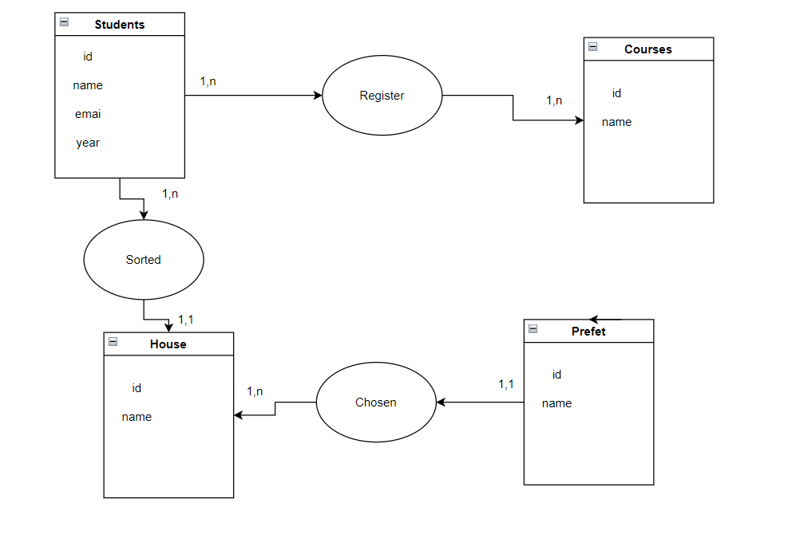

5. Faire le MLD du schéma normalisé.

Student(<id>, name, email, year)

House(<id>, name)

Prefet(<id>, name, #house_id)

Course(<id>, name)

Course_registration(<id>, #student_id, #course_id)

7. On peut utiliser la commande "mysqldump [options] --databases db_name" ou git.